Liczba osób bezrobotnych zarejestrowanych
w Powiatowym Urzędzie Pracy w Krośnie w latach 1992 – 2018

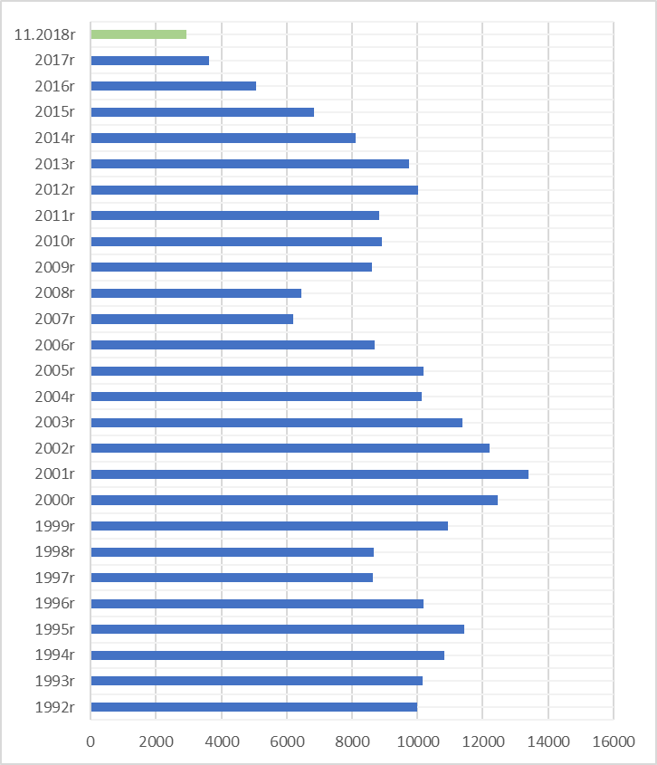

www.krosno.praca.gov.pl

L I S T O P A D 2 0 1 8

- Liczba zarejestrowanych bezrobotnych w Powiatowym Urzędzie Pracy w Krośnie*
Rejon | Ogółem | Kobiety
Krosno | 792 | 427
Powiat krośnieński | 2125 | 1201
Rymanów miasto i gmina | 212 | 109
Dukla miasto i gmina | 365 | 200
Jaśliska | 49 | 28
Jedlicze miasto i gmina | 302 | 163
Iwonicz miasto i gmina | 174 | 101
Krościenko Wyżne | 97 | 54
Korczyna | 188 | 110
Wojaszówka | 172 | 102
Miejsce Piastowe | 226 | 138
Chorkówka | 340 | 196
Ogółem | 2917 | 1628

- „Napływ” i „odpływ” bezrobotnych
Rejon | Nowo zarejestrowani w miesiącu sprawozdawczym | Wyłączeni  z ewidencji w m-cu sprawozdawczym
Krosno | 169 | 147
Powiat krośnieński | 407 | 318
Ogółem | 576 | 465

3. Stopa bezrobocia na koniec października 2018r.
Rejon | Stopa bezrobocia w %
Polska | 5,7%
Woj. podkarpackie | 8,4%
Powiat krośnieński łącznie z miastem Krosno | 4,2%
Powiat krośnieński | 5,7%
Miasto Krosno | 2,5%
65454
4. Wybrane kategorie osób bezrobotnych
Do 30 roku życia | 777
Długotrwale bezrobotni | 1308
Powyżej 50 roku życia | 835
Korzystające ze świadczeń pomocy społecznej | 531
Posiadające co najmniej jedno dziecko do 6 roku życia | 652
Posiadające co najmniej jedno dziecko niepełnosprawne do 18 r.ż. | 5
Bezrobotni niepełnosprawni | 355
Bez kwalifikacji zawodowych | 809
Bez doświadczenia zawodowego | 577
Kobiety, które nie podjęły zatrudnienia po urodzeniu dziecka | 520
*Liczby nie sumują się

6. Oferty pracy - stan na koniec miesiąca
Rejon | Zgłoszone  w okresie sprawozdawczym | Pozostałe na koniec okresu sprawozdaw. | Suma ofert od początku roku
Powiat krośnieński łącznie z m. Krosno | 148 | 122 | 2434

7. Liczba osób wyrejestrowanych z powodu podjęcia pracy
- stan na koniec miesiąca sprawozdawczego
Podjęcia pracy | W tym finansowane ze środków publicznych
3212 | 408
3212 | w tym:  podjęcie działalności gospodarczej  oraz doposażenie stanowiska pracy – 214
Staże - 198
Zatrudnienie (subsydiowane) osób do 30 roku życia - 224

8. Zarejestrowani bezrobotni z prawem do zasiłku
Rejon | Liczba ogółem
Krosno | 133
Powiat krośnieński | 333
Ogółem | 466

9. Zatrudnianie cudzoziemców
Prace sezonowe | wnioski |  | zezwolenia
Prace sezonowe | 49 |  | 38
Oświadczania o powierzeniu pracy | 793
Informacje starosty  Informacje starosty na temat możliwości zaspokojenia potrzeb kadrowych pracodawców. | wnioski | wydane informacje
 | 305 | 213

* z wyłączeniem osób podlegających aktywizacji
przyg. Rafał Dziura

